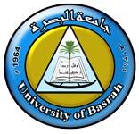
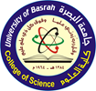
وزارة التعليم العالي والبحث العلمي
جامعة البصره / كلية العلوم

Ministry of Higher Education and Scientific Research
University of Basrah/ College of Science

السيرة الذاتية CURRICULUM VITAE
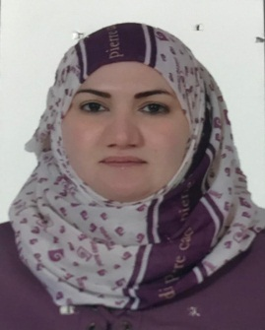
المعلومات العامة :
Israa Amer Ayed Obaid Al - Balji
إسراء عامر عايد عبيد ال بلجي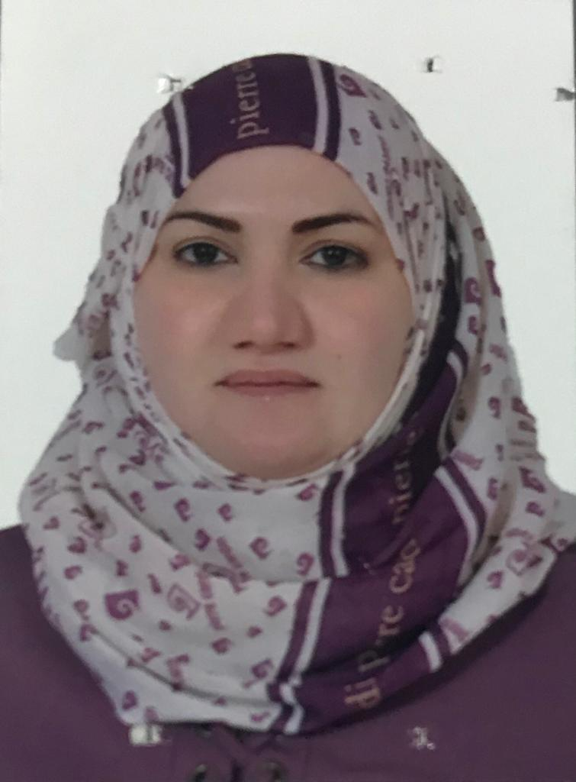بلجي
الاسم الثلاثي واللقب
Full name
اللقــــــب العلــــمي | Assistant Litreture  SCIENCE  Ecology  مدرس مساعد  البصرة  العلوم  البيئة  Israa82basrah.ia@gmail.com  BASRAH | Title
الجامعــــــــــــــــة |  | University
الكليـــــــــــــــــــة |  | College
القســــــــــــــــــــم |  | Department
البريد الألكتروني الرسمي |  | Official E-mail

المؤهــــــــلات والسيرة العلمية |  |  |  | Qualification and certification
الاختصاص العام |  | علوم حياة |  | Biology |  | General specialization
الاختصاص الدقيق |  | بيئة |  | Ecology |  | Specific specialization
الشهادة | تاريخها | الجامعة | البلد | Country | University | Date | Certificate
بكلوريوس | 2004 | البصرة | العراق | Iraq | Al-Basrah | 2004 | B.Sc.
ماجستير | 7 /6/ 2011 | البصرة | العراق | Iraq | Al-Basrah | 7/6/2011 | M.Sc.

نشاط التدريس |  |  | Teaching
دراسات اولية Undergraduate Studies
رمز المقرر | اسم المقرر | Course name |  | Course code.
ي 305 | تلوث هواء | Air Pollution |  | E305
ي421 | علم السموم بيئية | Ecotoxicology |  | E421
ي303 | التحليل الالي |  |  | E303

البحوث المنشورة وبراءة الأختراع | Articles / Patents
Article & Patents details |  | No.
Spatiotemporal Variations in the heavy metal pollution index (HPI) values southern Iraq. ( Proceedings of the eighth national conference on Environment and Natural Resources ) |  | 1
 |  | 2
 |  | 3
 |  | 4
مصادقة الكلية
مصادقة رئاسة الجامعة

